**Módulo 10: Matrizes**

* **Definição**: Uma matriz é uma representação de tabela com m linhas e n colunas, que contém diversos elementos, que são números naturais identificados por aij, onde i representa a linha que está o elemento, e j a coluna que ele está. Podemos também representar uma matriz como “[Número de linhas] X [Número de colunas]”

Exemplo:

reto A espaço igual a espaço abre colchetes tabela linha com 500 450 linha com 450 490 fim da tabela fecha colchetes espaço ou espaço abre parênteses tabela linha com 500 450 linha com 450 490 fim da tabela fecha parênteses espaço

Nesse caso, o elemento 500 está na primeira linha e primeira coluna, então dizemos que ele é o elemento a11. Note também que podemos representar matrizes entre colchetes ou entre parênteses.

Essa matriz é uma matriz 2X2, ou seja, possui 2 linhas e 2 colunas.

* **Classificações das matrizes**

**Matrizes especiais:** Algumas matrizes recebem 4 classificações de acordo com seus formatos. Vamos ver quais são?

**-** Matriz linha: É uma matriz que possui apenas uma linha. Nesse caso, qualquer elemento que pegarmos será representado por a1j. Exemplo:

- Matriz coluna: É uma matriz que possui apenas uma coluna. Nesse caso, qualquer elemento que pegarmos será representado por ai1:

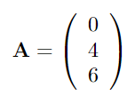

- Matriz nula: É uma matriz que todos os elementos são iguais a zero. Ou seja, aij = 0 para qualquer i ou j.

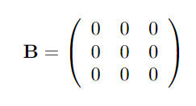

- Matriz quadrada: É uma matriz cujo número de linhas é igual ao número de colunas.

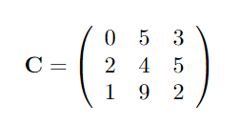

**Outras classificações:**

**-Matriz transposta:** Podemos encontrar uma matriz transposta de outra quando invertemos o elemento que está das linhas com os elementos que estão nas colunas.

Por exemplo, um elemento que é representado por a21 na matriz original será representado por a12 na matriz transposta. Além disso, podemos representar uma matriz transposta pela letra t.

Ex:

Observe que que os elementos das linhas se inverteram com os elementos das colunas.

**-Matriz oposta:** A matriz oposta é encontrada quando invertemos o sinal de todos os elementos da matriz original. É representada por -M, onde M é o nome da matriz.

**- Matriz identidade:** Os elementos da diagonal principal são iguais a 1 e os da diagonal secundária são iguais a zero. A Diagonal principal é aquela que envolve os elementos onde i = j.

* **Álgebra matricial**

**- Adição:** A soma entre duas matrizes é feita elemento a elemento.

Nossa matriz final ficará:

**- Subtração**: Assim como na adição, a subtração é feita elemento a elemento.

Seguindo o mesmo exemplo anterior,

Dica: Atenção ao jogo de sinais.

**- Multiplicação:** É feita multiplicando cada elemento da linha da primeira matriz com a coluna da segunda.

Essa operação requer uma atenção especial, pois nem sempre é possível multiplicar, e dependendo do tamanho da matriz, podemos ter resultados de tamanhos diferentes.

Procedimento:

1. Verificar se as matrizes são possíveis de serem multiplicadas: Para isso, é necessário que o número de colunas da primeira matriz é igual ao número de linhas da segunda.
2. Se forem iguais, o modelo da matriz resultante será o número de linhas da primeira X número de colunas da segunda (É recomendado desenhar o modelo para uma melhor visualização)
3. Após os passos 1 e 2, resolver a multiplicação.

Exemplo: Considere as matrizes e :

Para fazermos a multiplicação, o primeiro passo é verificar se as matrizes são multiplicáveis. Como o número de colunas de A e B são iguais (3), então elas são multiplicáveis, e a matriz resultante será uma matriz C, 2X2.

O segundo passo é fazer a multiplicação. O termo C11 será formado pela multiplicação da primeira linha da matriz A, multiplicado por cada elemento da primeira coluna da matriz B. Já o termo C12, pela multiplicação da primeira linha de A pelos elementos da segunda coluna de B, e assim por diante. Conforme vamos iterando (“caminhando”) sobre os elementos, iremos somar cada um, com atenção ao jogo de sinais.

No exemplo, multiplicando a primeira linha de A com a primeira coluna de B e somando a cada elemento que passamos, ficaremos com:

Agora, vamos fazer o mesmo para as demais colunas, lembrando que C12 = primeira linha de A * segunda coluna B, C21 = segunda linha de A * primeira linha B, e C22 = segunda linha A * segunda coluna B:

Dica: Para ficar mais fácil a identificação, antes de multiplicar, podemos fazer um protótipo, parecido com esse:

Dessa forma, poderemos nos guiar por ela, lembrando que o termo à esquerda se refere à primeira matriz, e o termo a direita se refere à segunda. Ex: no termo c21, 2 se refere à segunda linha da primeira matriz, e 1 se refere à primeira coluna da segunda. Portanto nesse termo, teremos que multiplicar os elementos da segunda linha da primeira matriz pela primeira coluna da segunda.

* **Matriz inversa**

Uma matriz inversa de outra é uma matriz quadrada, que, quando multiplicadas, resulta em uma matriz identidade de mesma ordem das matrizes que foram multiplicadas.

**A . B = B . A = In**

**- Propriedades**

1. Não é possível existirem 2 ou mais matrizes inversas para uma única matriz
2. Nem todas as matrizes possuem inversa
3. O inverso de uma matriz inversa corresponde à matriz original
4. A matriz transposta de uma matriz inversa corresponde à matriz transposta inversa da matriz original.
5. A matriz inversa de uma matriz identidade corresponde à ela mesma.

**- Calculando a matriz inversa**

Vamos tomar como exemplo essa matriz:

Como sabemos que a matriz original, multiplicada com sua inversa, com elementos ainda desconhecidos, deve resultar em uma matriz identidade, escrevemos essa notação em forma de matriz:

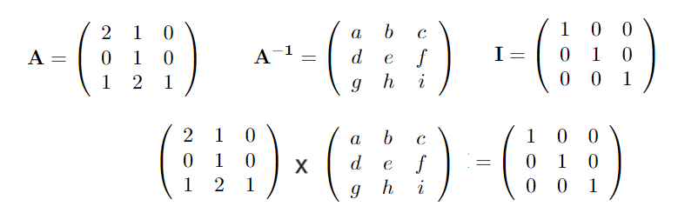

Agora, multiplicamos as duas matrizes, que resultará em:

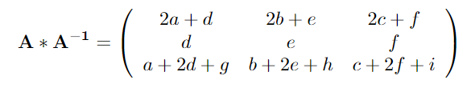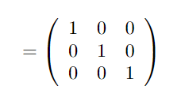

Por fim, fazemos a igualdade com a matriz identidade, o que nos resultará em um sistema de várias equações:

2a + d = 1; 2b+e = 0; 2c+f = 0

d = 0, e = 1, f = 0

a+2d+g = 0, b+2e+h = 0; c+2f+i = 1.

Começando pelas variáveis que encontramos sozinhas, fica mais fácil a substituição em outras.

- Como d = 0, e 2a + d = 1, então 2a = 1, ∴ a = 1/2.

- Como e = 1, e 2b + e = 0, então 2b + 1 = 0 ∴ b = -1/2

- Como f = 0, e 2c + f = 0, então 2c + 0 = 0 ∴ c = 0

Fazendo o mesmo para a linha de baixo, encontraremos que g = -1/2, h = -3/2, i = 1

Por fim, substituindo os coeficientes na matriz inversa que modelamos, ficaremos com:

